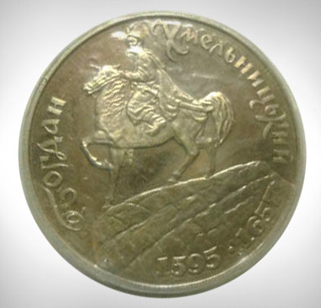
Оценка антикварных монет

- оценки монеты от 1 балла до 70
- состояние
- редкость, тираж

